|  |  |  |  |
| --- | --- | --- | --- |
| 國立台東高級中學 | 104學年度  第一學期 | 期末考 | 高一基礎物理科試卷 |
| 卷別：試題卷 |
| 畫答案卡：■是□否 | | | 適用班級：1年級奇數班 |

單選題- 每題3分，共75分

1. 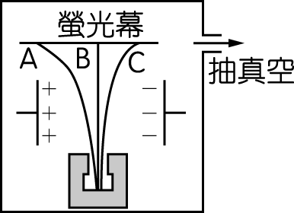各種放射性元素發射出的射線共有α、β、γ三種，則穿透力排序，下列哪個答案是正確的？　  
   (Ａ) α>β>γ　(Ｂ) α>γ>β　  
   (Ｃ) γ>α>β　(Ｄ) β>α>γ   
   (Ｅ) γ>β>α
2. 如圖中裝置，放射性元素放出三種輻射線(向上射出)，已知圖中左邊帶正電，右邊帶負電，當輻射線垂直通過時，被分成三束射線，下列哪一項是正確的？　  
   (Ａ)γ射線偏向位置　C　(Ｂ)α射線偏向位置　A　  
   (Ｃ)β射線偏向位置　A　(Ｄ)三束射線均集中於位置　B。  
   (Ｅ)以上均錯
3. 關於核能發電，下列敘述何者正確？　  
   (Ａ)核反應時損失之質量轉化成能量用以發電　  
   (Ｂ)收集原子核放射之電荷用以發電　  
   (Ｃ)核反應時，原子外圍之電子全體釋出，收集後用以發電　  
   (Ｄ)收集原子核中之中子動能加以發電。  
   (Ｅ)以上均對

**題組**

**題組**

如表是一些燃料的熱值（單位：焦耳∕公斤），依此回答下列問題：

|  |  |  |  |  |  |
| --- | --- | --- | --- | --- | --- |
| 乾木材 | 約　1.3×107 | 酒精 | 3.0×107 | 焦炭 | 3.0×107 |
| 煙煤 | 約　2.9×107 | 柴油 | 4.3×107 | 氫 | 1.4×108 |
| 無煙煤 | 約　3.4×107 | 汽油 | 4.6×107 | 木炭 | 3.4×107 |

1. 從表中可知，完全燃燒相同質量的燃料放出熱量最多的是　  
   (Ａ)無煙煤　(Ｂ)汽油　(Ｃ)氫　(Ｄ)柴油。
2. 完全燃燒　0.5　公斤的乾木柴能放出多少焦耳的熱量？　  
   (Ａ)　1.3×107　(Ｂ)　0.65×107　(Ｃ)　1.3×106　(Ｄ)　0.65×106。
3. 如果完全燃燒　0.5　公斤的乾木柴，所釋放出來的熱量有　42％被水吸收，則可將多少公斤　35℃的水加熱至沸騰？　  
   (Ａ)　5　(Ｂ)　10　(Ｃ)　500　(Ｄ)　1000　公斤。

2012年4月25日時，雨後的台東出現難得一見的奇景，約莫下午5點多，當地民眾只要抬頭仰望，就能夠一次看見虹與霓同時高掛天空，十分罕見吸引許多民眾拿起手機捕捉這一刻。其實，彩虹與霓是太陽光照射在水滴而產生的光學現象，請回答下列問題：

實線是彩虹

虹上方：紅色

虹下方：紫色

虛線是霓

霓上方：紫色

霓下方：紅色

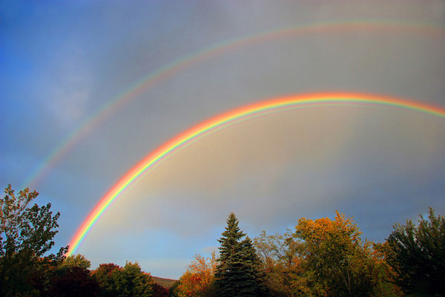

Figure 1 圖片來 ettoday.net

小強從網路上找到下兩圖，代表 虹與霓的成像原因，但忘記哪個代表虹，哪個代表霓  
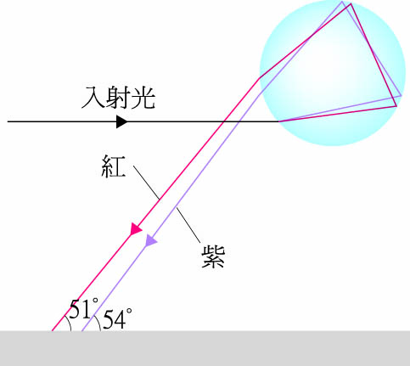 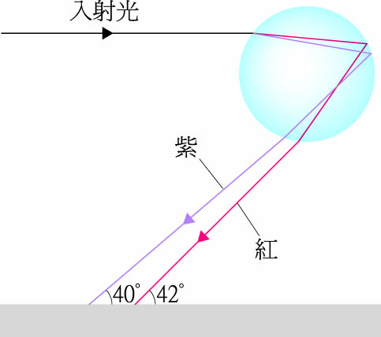

1. 請依照三張圖片的說明，判斷下列敘述，何者**錯誤**  
   (A)彩虹(或霓)會是弧形是因為背對太陽時，所有同時進入眼中成固定夾角的光線是一個圓椎  
   (B)不同人都見到不同同一道虹，因為紫光與紅光是來自不同水滴折射出來的。   
   (C) 霓的色彩中，紫色的仰角比紅色的仰角大   
   (D)在地面上，接近中午後是無法看到彩虹，只有在下午約4點以後的雨後才容易看到  
   (E) 光線經過水滴的 折射→反射→折射 後，就產生霓
2. 下列各選項中，線框內之光學元件皆為透光玻璃製成。由線框左方射入單色平行光後，哪些線框內之光學元件可能造成如右圖所示之光線行進方向？

(A)

(B)

(C)

(E)

(D)

1. 每天使用的鏡子整理服裝儀容時候，可以看見鏡中的自己，其實這是物理課本裡的提到「平面鏡」成像，請問下列何者正確？  
   (A) 平面鏡的成像是利用光的折射原理　  
   (B) 單一平面鏡可以得到放大的像　  
   (C) 平面鏡所成的像，能以紙屏呈像　  
   (D) 人至鏡子的距離，等於像至鏡子的距離　  
   (E) 物體垂直平面鏡的鏡面方向移動，則物像的相對速度為零
2. 將粗細均勻的金屬圓棒，插入盛水之圓形透明玻璃杯內。當人眼由杯外略高於水面的位置，透過水面與杯子側面觀看水中的圓棒時，圓棒看似折斷，粗細也不均勻。若以灰色線段代表看到的水中圓棒，則下列哪一圖是人眼看到的景象？

(A) (B) (C) (D)

1. 物體質量不變，動能變為原來的　9倍，則速度變為原來的幾倍？　  
   (Ａ) 9 (Ｂ)3　(Ｃ) 1/3　(Ｄ)　1/9 (E)條件不足，無法計算
2. 某台投球機將質量為0.2公斤的球以162公里/時之速度投出，此時球的動能為若干？   
    (A) 160.0 (B) 144.0 (C)202.5 (D) 180.5 (E) 400.0 焦耳。
3. 觀測極遠的星球光譜，發現其有波長增長的現象，其主要原因為　  
   (A)星球離地球太遠　 (B)發出的光線經大氣折射的關係　  
   (C)此星球正在接近地球　 (D)此星球正在遠離地球　  
   (E)資料不足，無法確定答案：D

**題組**

太陽能熱水器是利用太陽能來加熱水的一種裝置，小新同學家有一臺太陽能熱水器安裝在離地面　10　m　高的屋頂上。現需要將　100　kg　初溫為　10℃的水，加熱到　60℃，回答下列問題：

1. 把這些水從地面輸送到屋頂的熱水器中，需要對水作多少功？　  
   (Ａ)　1×102　(Ｂ)　1×103　(Ｃ)　1×104　(Ｄ)　1×105　焦耳。
2. 下雨時，改用熱水器中的電輔助設備加熱，加熱功率為　1500　W，若不計熱損失，這些水要從太陽那裡吸收多少熱量？　  
   (Ａ)　5×103　(Ｂ)　5×105　(Ｃ)　2.1×106　(Ｄ)　2.1×107　焦耳。
3. 加熱這些水需多少時間？　  
   (Ａ)　1.2×102　(Ｂ)　3.2×103　(Ｃ)　1.4×104　(Ｄ)　2.4×105　s。

14-1

1. 右圖為力學能轉換與守恆實驗之裝置圖。小欣將小鋼球由*A*處靜止釋放，發現小球沿軌道一路滾動到F，其中*A*與*F*在同一水平面，*D*與*E*亦在同一水平面，小鋼珠與凹槽均同在一鉛垂面上。在此實驗中，若不計一切阻力，下列敘述何者正確？   
   (A)小鋼珠在*A*、*B*、*C*、*D*四點中，以*C*點的動能最小   
   (B)小鋼珠在*A*點比*D*點的重力位能大   
   (C)小鋼珠在*D*點的速率大於在*E*點的速率相同   
   (D)小鋼珠由*D*點靜止向左下滑，可回到*A*點   
   (E)若軌道有摩擦，當小鋼珠在*A*點放手下滑，也可到達*F*點
2. 氫原子能階如下圖，氫原子由　n＝1　的狀態被激發到　n＝4　的狀態。當原子回到　n＝1　的狀態過程中，最多可放出幾種不同的光子？　  
   (Ａ)　1　(Ｂ)　2　(Ｃ)　3　(Ｄ)　4　(Ｅ)　6

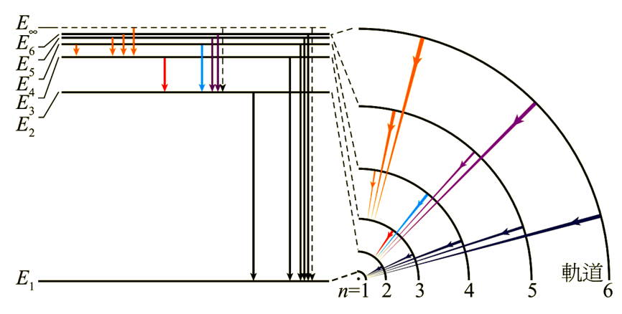

1. 氫原子光譜是　(Ａ)連續光譜　(Ｂ)全頻率光譜　(Ｃ)吸收光譜　  
   (Ｄ)發射光譜　(Ｅ)帶狀光譜。
2. 波耳氫原子模型與拉塞福原子行星模型的最大差別，與下列何者有關  
   (A)電子的運動方式 (B)原子核的位置   
   (C)電子的質量 (D)原子核的電量  
   (E)能量量子化的概念
3. 國家體育場，原稱世運主場館(如下圖1)，是高雄市一座綜合性體育場館，也是全球第一座具有1百萬瓦(MW)太陽能發電容量(實際發電功率)的運動場--屋頂的面積為約21,000 平方公尺(m2)，每年總計發電114萬度(概估值)。  
      
   假設一般家庭每兩個月約可用500度電，一年需要3000度電，請估算國家體育館的太陽能光電板可供應多少家庭用電？  
   (A) 100~200 家庭　　(B) 300~400家庭　　(C) 500~600家庭　　(D) 700~800家庭

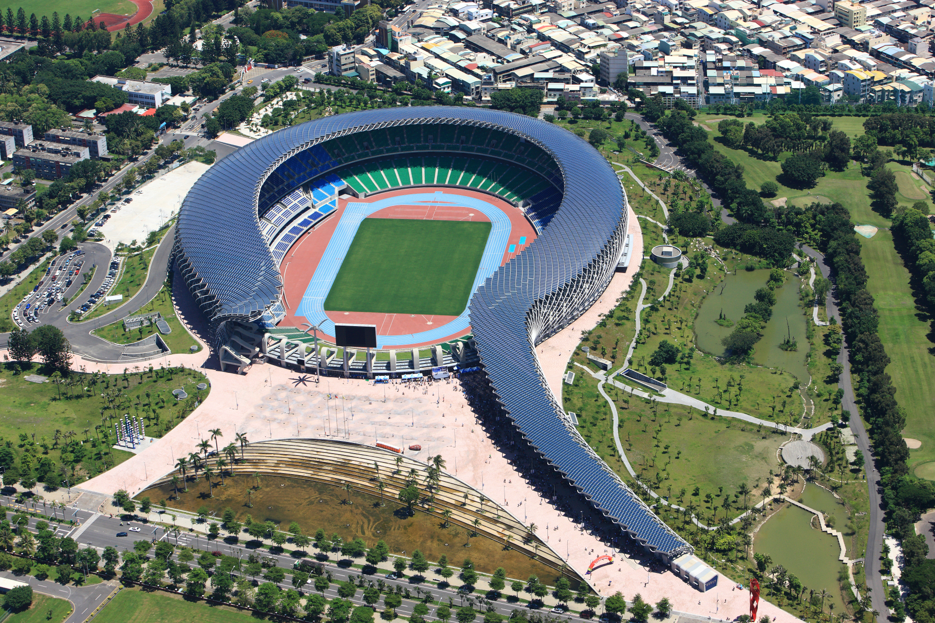

1. 下列反應式中，何者屬於核融合反應？   
   (A) U+→+Kr (B) →　   
   (C) He+→+*p* (D) CH4 +2O2→CO2 +2H2O  
   (E) 以上皆非。
2. 光波長為λ，其光子能量為　E，則能量為3E　之光子，其波長為　  
   (Ａ)3λ　(Ｂ)　2λ　(Ｃ)λ　(Ｄ) λ　(Ｅ)條件不足，無法計算。
3. 中國古代就有關於光現象的描述，如：「撈不到的是水中月，摘不到的是鏡中花」、「湖光映彩霞，潭清疑水淺」。下列敘述何者正確？　  
   (Ａ)「水中月、鏡中花」是光的繞射現象　(Ｂ)「水中月、鏡中花」是光的折射現象　  
   (Ｃ)「疑水淺」是光的干涉現象　 (Ｄ)「疑水淺」是光的折射現象。
4. 火力發電的能量轉換為何？　  
   (Ａ)化學能→位能→電能　 (Ｂ)化學能→熱能→位能→電能　  
   (Ｃ)化學能→動能→熱能→電能　 (Ｄ)化學能→熱能→動能→電能　  
   (Ｅ)化學能→位能→動能→電能。

多選題：每題5分，共25分，每題有n個選項，答錯k個選項，得（n-2k）/n題分

1. 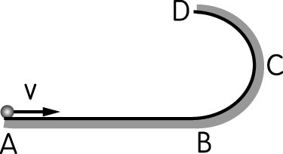如圖，設平面　AB　為**粗糙面**，曲面　BCD　為光滑面，若自　A　點發射之小球，經　B、C、D　各點後落回　A　點。若忽略空氣阻力不計，則下列有關能量轉換的敘述何者正確？（**應選三項**）　  
   (Ａ)　A　→　B　過程：動能→位能　  
   (Ｂ)　A　→　B　過程：動能→熱能　  
   (Ｃ)　B　→　C　過程：動能→位能　  
   (Ｄ)　C　→　D　過程：動能→位能與熱能　  
   (Ｅ)　D　→　A　過程：位能→動能。
2. 將一物體以　**K**之動能**鉛直向上**拋射，若不計空氣阻力，則下列敘述何者正確？（應選三項）　(Ａ)物體在上升過程中動能轉換成重力位能　  
   (Ｂ)當物體達最高點的瞬間動能為　0　  
   (Ｃ)物體在下降過程中重力位能轉換成動能　  
   (Ｄ)物體下降回原來拋射點時，其動能為0　  
   (Ｅ)在運動過程中物體的總力學能（動能與位能的總和）增加。
3. 家庭用的微波爐，是使爐中產生密集的微波(波長122奈米)，使爐中食物中的水分子快速共振而產生高溫以烹煮食物。下列有關微波爐與所用鍋子的敘述，何者正確？（應選2項）　   
    (A) 微波是一種電磁波 (B) 微波爐與電磁爐加熱食物的原理相同  
    (C) 微波爐產生的微波之頻率約為赫 (D) 微波爐所用的鍋子不能使用金屬鍋  
    (E) 微波爐產生的微波能量很低，對人體無害。
4. 波耳在他提出的原子模型中所做的假設有（應選2項）  
   (A)原子處於穩定態的能量狀態時，雖然電子作加速運動，但並不向外輻射能量　  
   (B)原子的不同能量狀態與電子沿不同的圓軌道繞核運動相對應，而電子的可能軌道其分布是連續的　  
   (C)電子從一個軌道躍遷到另一軌道時，輻射（或吸收）一定頻率的光子　  
   (D)電子躍遷時，輻射的光子頻率等於電子繞原子核作圓周運動的頻率　  
   (E)電子的能譜並無量子化的現象。
5. 愛因斯坦在26歲時發表了三篇對現代物理產生深遠影響的論文。2005年適逢論文發表100週年，聯合國特訂定2005年為世界物理年，以感懷愛因斯坦的創見及其對二十一世紀人類生活的影響，並在愛因斯坦逝世紀念日（4月18日）當天發起物理年點燈活動，以紀念他的貢獻。下列哪些是愛因斯坦的重要貢獻？（應選兩項）　  
   (A)發現光的直進　 (B)發現光的色散現象　  
   (C)證明光是電磁波　 (D)提出光量子理論解釋了光電效應　  
   (E)提出質能轉換（*E*＝*mc*2）的相關理論

**非選題(共25分)**

**第一大題 (10分)**

電磁波譜如圖，請依據各小題，寫出下圖中的中文名稱)(每題兩分)

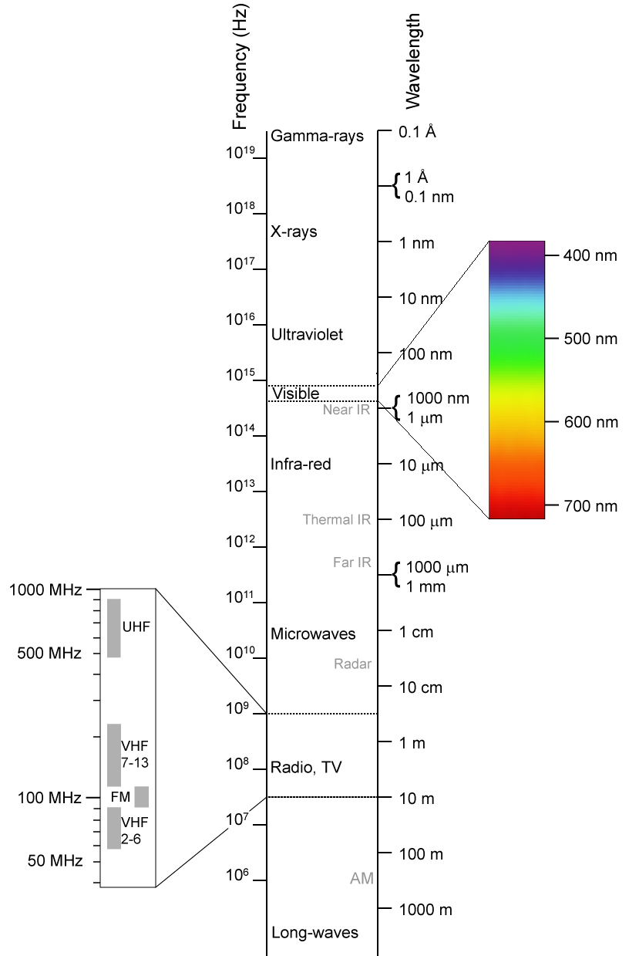

無線電波

微波

紅外線

紫外線

γ射線

X射線

1. 哪一種電磁波會把皮膚曬黑？
2. 哪一種電磁波被用於傳播電視廣播訊號？
3. 哪一種電磁波可在黑暗中用於照相(夜間攝影)？
4. 哪一種電磁波常用來殺死食用水中的細菌？
5. 哪一種電磁波可殺死癌細胞？

可見光

第二大題(15分)

如圖是光電效應的實驗裝置的示意圖：鋅板與驗電器以導線連接，兩者底座均為絕緣體，入射光包含紅外線、可見光與紫外線；未照光時，驗電器的金屬箔片原本閉合。在光源與鋅板間加入一特殊處理的玻璃片，此玻璃片能讓可見光通過但會阻絕特定頻率的電磁波。以光源透過此玻璃片照射鋅板，驗電器之金屬箔片不會張開。若將此玻璃片移開，金屬箔片會張開，請依序回答 下列問題？

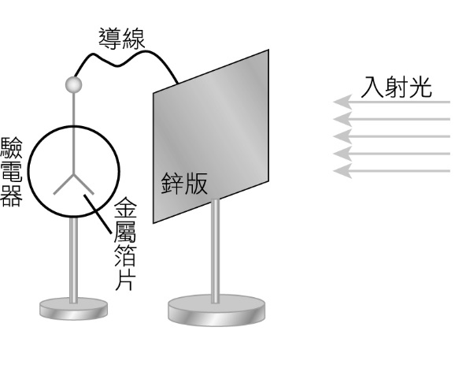

1. 若能產生光電效應，請問 鋅版帶甚麼樣的電性，並簡述理由。(5分)
2. 紅外線、可見光與紫外線，何者能使鋅板產生光電效應，並簡述理由。(5分)
3. 如下圖，光電管是應用光電效應的裝置，即是利用光電效應將光轉換成電流的裝置。請說明為甚麼照射光線之後，a、b兩點之間會形成通路。沒有光線的時候，a、b之間會變成斷路(5分)

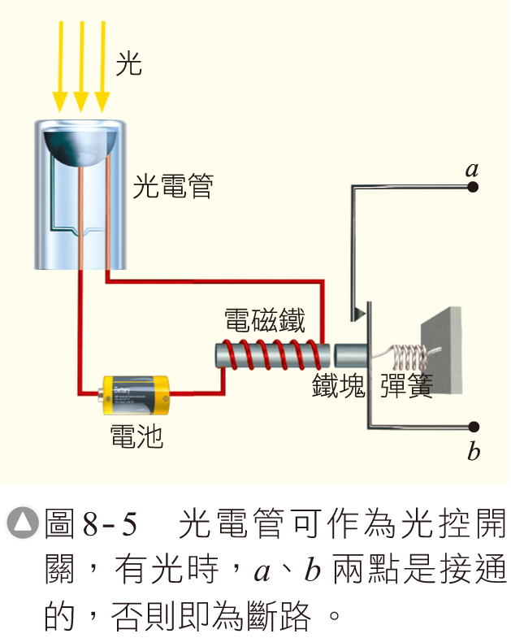

|  |  |  |  |
| --- | --- | --- | --- |
| 國立台東高級中學 | 104學年度  第一學期 | 期末考 | 高一基礎物理科試卷 |
| 卷別：答案卷 |
| 畫答案卡：■是□否 | | | 適用班級：1年級奇數班 |

班級： 座號： 姓名：

第一大題 (每題兩分)

|  |  |  |  |  |
| --- | --- | --- | --- | --- |
| 1.  紫外線 | 2.  無線電波  或 微波 | 3.  紅外線 | 4.  紫外線  γ射線 | 5  γ射線 |

第二大題

|  |
| --- |
| 1. (5分)   1)帶正電  2)電子被光子擊出，鋅版帶正電 |
| 1. (5分) 2. 紫外線 3. 題意可知 可見光無法產生光電效應，只有紫外線頻率高於可見光，故只有紫外線可以產生光電效應 |
| 1. (5分)   產生光電效應後，光電流通過電磁鐵的線圈，加強電磁鐵磁力可以讓鐵塊抗拒彈簧而使ab兩點接觸，形成通路 |